Уважаемые родители!
19 ноября 2020 года в 18.00 состоится областное родительское собрание в формате видео-конференц-связи на тему «Предотвращение гибели и травматизма детей на пожарах и водных объектах»
Ссылка для подключения к прямой трансляции:
https://youtu.be/lygZXiT5Fs4
Системные требования:
- Компьютер с операционной системой Microsoft Windows XP SP3 и выше или с MacOS X 10.8.4 и выше
- Браузер IE8 и выше, MS Edge, FireFox, Safari, Chrome, Яндекс браузер
- Доступ в Интернет на скорости от 512Кбит/с
- Гарнитура или колонки.
- Для корректной работы необходимо установить компонент для веб-браузера – Adobe Flash Player версии 11 или выше.
Вопросы по ходу проведения селекторного совещания можно задавать в чате, который будет отображаться справа от окна трансляции:
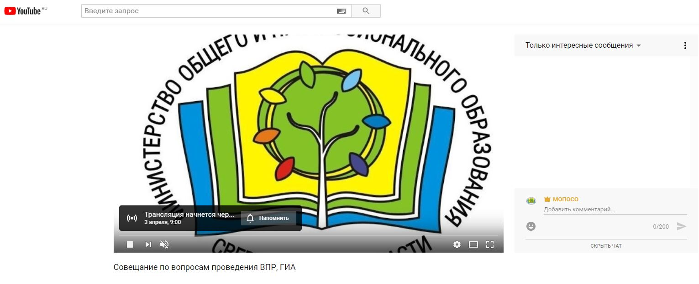
Перед началом трансляции, необходимо зарегистрироваться в чате, оставив сообщение о том, какое учреждение принимает участие в совещании, ФИО и должность участника.
Вопросы по ходу совещания можно задавать в чате.
Полная запись видеотрансляции будет также доступна по ссылке:
https://youtu.be/lygZXiT5Fs4

